**Megoldókulcs- A középkor világa**

**I./1. (2 p)**

a) vidékre (1 p) b) jobbágyok (parasztok) (1 p)

**II./1. (2 p)**

a) önellátó (1 p) b) robotnak (1 p)

**II./2. (3 p)**

a) jobbágy (paraszt) (1 p) b) földesúr (nemes) (1 p) c) papság (1 p)

**III./1. (10 p)**

földesúr (baloldali kép) : A, B, C, D, E jobbágy (jobboldali kép): F, G, H, I, J

*Minden helyesen beírt betűjel 1 pont.*

**IV./1. (12 p)**

A kolostor valóságos kis falu volt, amely lakóinak, szinte minden szükségletét ki tudta elégíteni. A kolostorhoz általában ……***földek***……is tartoztak, mely a szerzetesek nyersanyagellátását, tüzelőjét biztosította. Maguk vagy esetleg a közeli falu lakóinak segítségével termelték meg gabonájukat, amit a(z) …***malomban***……őröltek lisztté. Állatokat is tartottak, erre utal a(z) ……***istálló.........***megléte. Az élelmet a(z) ……***konyhában***.........készítették el és közösen az …***ebédlőben***…fogyasztották el. Közös volt az imádkozás is a(z) ……***templomban***......, a közös dolgaikat, döntéseiket a(z) …***gyűlésteremben*** vagy ***káptalantermeben***........hozták meg. Aludni a(z) …***hálótermekbe***......mentek, itt mindenkinek külön cellája volt. A kolostor vezetője a(z) ……***apát***.....volt, neki külön háza is volt a kolostoron belül. A legtöbb kolostor rendelkezett ún. belső kerttel is, amit körül lehetett járni. A körüljárót nevezték …***kerengőnek***...... Itt elmélkedhettek, olvasgathattak, beszélgethettek kevés szabadidejükben a szerzetesek. A legtöbbjük ugyanis dolgozott: vagy a messziről jött zarándokokat fogadták a(z) .....***vendégházakban***...... vagy betegeket ápoltak a …***kórházban***…., mások a földeken, vagy a könyvtárban tevékenykedtek.

*Minden helyesen beírt és toldalékolt szó 1 pont.*

**V./1. (3 p)**

a) H (1 p) b) I (1 p) c) I (1 p)

**VI./1. (2 p)**

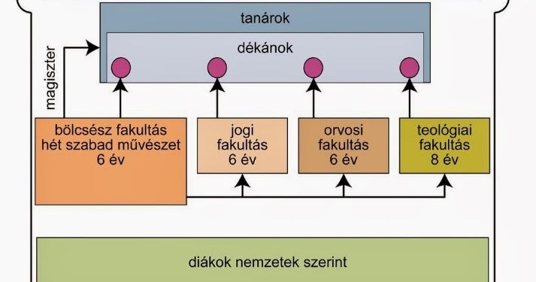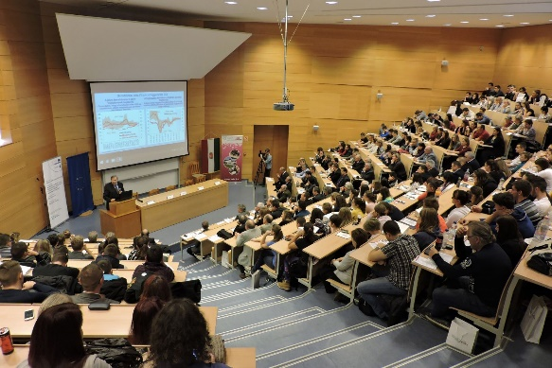

**X**



**X**

**VI./2. (5 p)**

román stílus: 1, 2 gótikus stílus: 3, 4, 5

*Minden helyesen beírt számjegy 1 pont.*

**VII./1. (5 p)**

1: London (1 p) 2: Párizs (1 p) 3: Velence (1 p) 4: Buda (1 p) 5: Konstantinápoly (1 p)

**VII./2. (4 p)**

a) H (1 p) b) I (1 p) c) H (1 p) d) I (1 p)

**VIII./1. (2 p)**

**Lehetséges megoldás:**

A középkori városok egész másképp néztek ki és egészen más élet folyt bennük, mint a falvakban. A városfalak miatt felfelé tudott csak terjeszkedni a város, megjelentek az emeletes házak, ahol sok helyen valamilyen műhely volt és a felső szinten lakott a mester a családjával. Az utcák szűkek voltak, nem volt még csatornázás, nem volt a házakban wc, zuhanyzó, mind az emberek, mind a környezet meglehetősen ápolatlan volt. A sok ember kis helyen elve miatt a betegségek, mint például a legveszedelmesebb pestis- is gyorsan tudott terjedni és pusztítani. A házak felső szintje sok helyütt fából készült, a zsúfoltság miatt a tűz is gyorsan tudott terjedni.

A középkor embere mégis szívesen járt és élt a városokban. A főtéren gyakran voltak vásárok, ott épültek a középkor csodálatos katedrálisai. Mindig történt valami: jöttek mutatványosok, zarándokok, különböző egyházi, netán királyi ünnepségek zajlottak, átvonultak seregek vagy éppen idegen seregek ellen kellett a várost védeni. Azok városok, melyek meg tudták őrizni középkori központjukat ma is rengeteg turistát vonzanak.

*Egy-egy item (a) piros= 1 p, b) kék= 1 p) csak akkor megoldott, ha a tanuló mind az öt szót, szókapcsolatot és csak azt az ötöt húzta alá a megfelelő színnel. Az item nem megoldott, ha a tanuló összekötő szövegrészeket is aláhúzott. Akkor sem, ha abban a helyes aláhúzandó rész is szerepel. Akkor sem, ha 5-nél kevesebb szót húzott alá. Ez esetben az item értéke 0.*

**IX./1. (4 p)**

*Minden helyesen beírt számjegy 1 pont.*

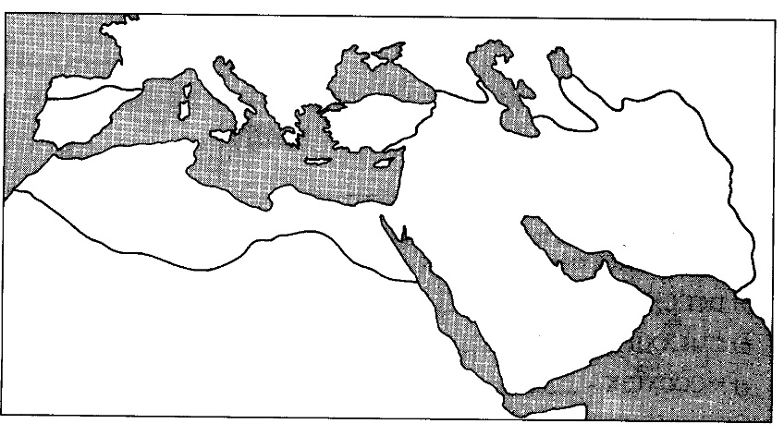

**4**

**2**

**1**

**J**

**3**

**IX./2. (1 p)**

*Megfelelő színezés 1 p.*

**IX./3. (1 p)**

*J betű helyes helyre történő beírása 1 p.*

***IX./4. (4 p)***

*Minden helyesen beírt betű 1 pont.*

**X/1. (3 p)**

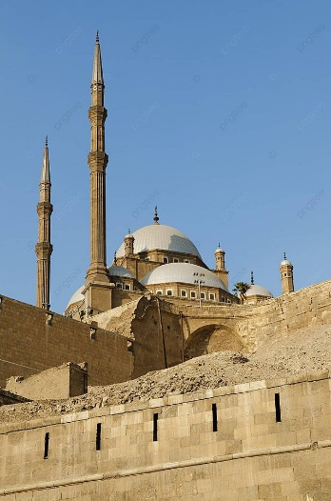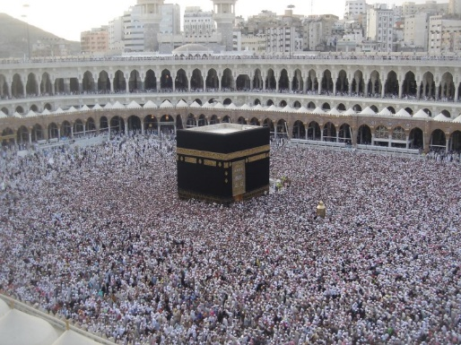

**C**

**A**

**D**

**B**

a) Leonardo Da Vinci (1 p)

b) Raffaello (1 p)

c) Michelangelo (1 p)

**Mindösszesen: 63 pont**